Acc Ujian KP

28 7 2023
LAPORAN KERJA PRAKTIK

PENGEMBANGAN WEBSITE PROFILE DESA BASIN KABUPATEN KLATEN

Oleh :
MARCELLA DEISVIANTI
1900018236

PROGRAM STUDI STRATA SATU INFORMATIKA
FAKULTAS TEKNOLOGI INDUSTRI
UNIVERSITAS AHMAD DAHLAN
2023

HALAMAN PERSETUJUAN INSTANSI
Laporan Kerja Praktik Magang ini telah disetujui sebagai proses pengajuan seminar bagi
Nama | : Marcella Deisvianti
NIM | 1900018236
Tempat Praktik Magang | : Kantor Desa Basin
Realisasi Waktu Pelaksanaan | : 3 Bulan

Klaten, 01 Desember 2022
Menyetujui,
Sekretaris Desa Basin

(Puji Handayani)

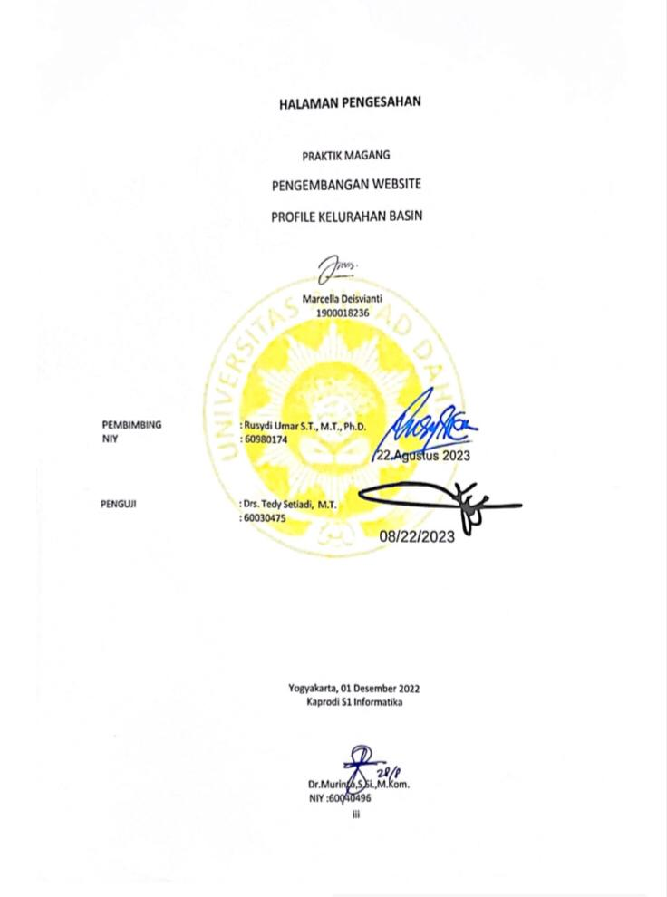

KATA PENGANTAR

Puji syukur kehadirat Allah SWT Tuhan Yang Maha Esa atas segala rahmat-Nya sehingga Laporan Praktik Magang dengan judul “PENGEMBANGAN WEBSITE PROFILE KANTOR DESA BASIN KABUPATEN
KLATEN” ini dapat tersusun hingga selesai. Penyusunan Laporan Praktik Magang ini bertujuan untuk memenuhi salah satu kewajiban untuk melengkapi kegiatan Mata Kuliah di Dalam Universitas Ahmad Dahlan. Tidak lupa juga saya mengucapkan banyak terima kasih atas bantuan dari pihak yang telah berkontribusi dengan memberikan sumbangan baik materi maupun pikirannya dan kami sampaikan banyak terimakasih kepada :
- Allah SWT. Yang telah memberi anugerah-Nya sehingga saya dapat menyelesaikan Laporan Program Magang di Kantor Desa Basin.
- Kedua orang tua dan keluarga yang telah memberikan dukungan dan doa sehingga Program Magang di Kantor Desa Basin dapat berjalan dengan lancar.
- Bapak Dr.Murinto,S.Si.,M.Kom. selaku Ketua Program Studi Informatika Universitas Ahmad Dahlan.
- Jajaran Pegawai Kantor Desa Basin yang telah memberikan bantuan selama proses praktik magang.
- Muhammad Thaharah Arbiansyah yang telah memberikan dorongan motivasi dan semangat.

DAFTAR ISI

HALAMAN PERSETUJUAN INSTANSI ................................................................................................................ ii
HALAMAN PENGESAHANAN ........................................................................................................................... iii
KATA PENGANTAR ........................................................................................................................................... iv
DAFTAR ISI ........................................................................................................................................................ v
DAFTAR GAMBAR ........................................................................................................................................... vii
DAFTAR TABEL ............................................................................................................................................... viii
BAB I PENDAHULUAN ...................................................................................................................................... 1
- Latar Belakang ..................................................................................................................................... 1
- Identifikasi Masalah ............................................................................................................................. 2
- Rumusan Masalah................................................................................................................................ 2
- Batasan Masalah .................................................................................................................................. 2
F. Manfaat Praktik Magang ...................................................................................................................... 3
BAB II ............................................................................................................................................................... 4
Gambaran Instansi ........................................................................................................................................... 4
- Gambaran Umum ................................................................................................................................ 4
- VISI DAN MISI ....................................................................................................................................... 4
  - Visi ...................................................................................................................................................... 4
  - Misi ...................................................................................................................................................... 4
- Alamat dan Kontak Instansi ................................................................................................................. 5
- Struktur Organisasi Sumber Daya Manusia dan Sumber Daya Fisik lainnya .......................................... 5
- Gambaran Sistem atau Proses Bisnis pada saat ini .............................................................................. 7
BAB III .............................................................................................................................................................. 8
Tahapan Kegiatan Praktik Magang .................................................................................................................. 8
- Lokasi Praktik Magang Alamat, Kontak ................................................................................................ 8
- Rencana Observasi ............................................................................................................................... 8
  - Interview .............................................................................................................................................. 8
  - Observasi ............................................................................................................................................. 8
  - Rancangan Jadwal Kegiatan Praktik Magang ....................................................................................... 8
BAB IV ............................................................................................................................................................ 11
Hasil Pelaksanaan Praktik Magang ................................................................................................................. 11
- Hasil Observasi Magang ..................................................................................................................... 11
  - Proses Bisnis ...................................................................................................................................... 11
  - Rincian Pekerjaan ............................................................................................................................... 12
- Pembahasaan Magang ....................................................................................................................... 13
  - Masalah yang ditemukan pada lokasi kerja praktik sebagai topik praktik magang ............................ 13
  - Analisis terhadap hasil observasi ........................................................................................................ 13
  - Capaian Magang ................................................................................................................................ 13
  - Desain UI/UX ...................................................................................................................................... 13
  - Pengujian Sistem ................................................................................................................................ 19
  - Keberlanjutan .................................................................................................................................... 27
BAB V ............................................................................................................................................................. 28
Penutup ......................................................................................................................................................... 28
- Kesimpulan ........................................................................................................................................ 28
- Saran .................................................................................................................................................. 28
Lampiran ........................................................................................................................................................ 30
DAFTAR GAMBAR

Gambar 2. 1 maps desa basin .............................................................................................................................. 5
Gambar 2. 2 Struktur Organisasi .......................................................................................................................... 5
Gambar 2. 3 Struktur Badan Permusyaratan Desa................................................................................................ 6
Gambar 2. 4 proses bisnis ..................................................................................................................................... 7
Gambar 4. 1 proses bisnis .................................................................................................................................... 11
Gambar 4. 2 tampilan halaman utama ................................................................................................................ 14
Gambar 4. 3 tampilan profile desa ...................................................................................................................... 14
Gambar 4. 4 tampilan sejarah desa ..................................................................................................................... 15
Gambar 4. 5 tampilan visi-misi ............................................................................................................................ 16
Gambar 4. 6 tampilan struktur pemerintahan desa ............................................................................................ 16
Gambar 4. 7 tampilan artikel ............................................................................................................................... 18
Gambar 4. 8 tampilan kegiatan ........................................................................................................................... 18
Gambar 4. 9 tampilan pelayanan desa ................................................................................................................ 19
Gambar 4. 10 Quisioner ....................................................................................................................................... 20
Gambar 4. 11 Quisioner ....................................................................................................................................... 20
Gambar 4. 12 Quisioner ....................................................................................................................................... 21
Gambar 4. 13 Quisioner ....................................................................................................................................... 21
Gambar 4. 14 Hasil quisioner ............................................................................................................................... 22
Gambar 4. 15 hasil quisioner ............................................................................................................................... 22
Gambar 4. 16 hasil quisioner ............................................................................................................................... 23
Gambar 4. 17 hasil quisioner ............................................................................................................................... 23
Gambar 4. 18 hasil quisioner ............................................................................................................................... 23
Gambar 4. 19 hasil quisioner ............................................................................................................................... 24
Gambar 4. 20 hasil quisioner ............................................................................................................................... 24
Gambar 4. 21 hasil quisioner ............................................................................................................................... 24
Gambar 4. 22 hasil quisioner ............................................................................................................................... 25
Gambar 4. 23 hasil quisioner ............................................................................................................................... 25
Gambar 4. 24 hasil quisioner ............................................................................................................................... 25
Gambar 4. 25 hasil quisioner ............................................................................................................................... 26
Gambar 4. 26 hasil quisioner ............................................................................................................................... 26
Gambar 4. 27 hasil rata-rata quisioner ................................................................................................................ 26

BAB I
PENDAHULUAN

- Latar Belakang

Desa merupakan suatu wilayah yang memiliki tingkat kepadatan rendah yang dihuni oleh penduduk dengan interaksi sosial yang bersifat homogen, bermata pencarian dibidang agraris dan juga mampu berinteraksi dengan wilayah lain di sekitarnya. Desa memiliki peranan penting untuk pengembangan suatu wilayah dan bermasyarakat. Basin adalah salah satu desa yang terletak di Kecamatan Kebonarum, Kabupaten Klaten, Jawa Tengah, Indonesia. Desa Basin berbatasan dengan Desa Menden di sebelah utara, Desa Gondang di sebelah timur, Desa Kraguman Kecamatan Jogonalan di sebelah selatan, dan Desa Granting Kecamatan Jogonalan di sebelah barat. Luas wilayah Desa Basin mencapai 125,6715 ha dengan jumlah penduduk sebanyak 2.985 jiwa dan tingkat kepadatan penduduk 23 jiwa / ha. Desa Basin Kecamatan Kebonarum dibagi menjadi 3 dukuh, yaitu : Basin , Gondang,dan Nglarang.
Informasi tentang desa merupakan hal yang penting untuk memberikan informasi kepada masyarakat. Bagi masyarakat, biasanya informasi mengenai desa didapatkan pada saat ada kegiatan desa. Namun walaupun telah mengikuti kegiatan tersebut tetapi masih banyak masyarakat yang belum mengetahui secara detail mengenai desanya sendiri, ini merupakan kendala yang dialami oleh Desa Basin. Untuk itu, masyarakat Desa Basin banyak yang kesulitan dalam mengetahui informasi tentang program serta prosedur layanan yang ada didesa. Ini disebabkan karena penyebaran informasi pada Desa Basin masih melalui cara sederhana yaitu melalui papan pengumuman ataupun menggunakan media toa masjid yang tidak semua penduduk dari desa Basin dapat mendengar secara jelas informasi tersebut. Hal tersebut tentunya masih sangat tidak efektif karena Desa Basin terdiri dari 10 RW, 40 RT dengan 2 kepala dusun sehingga masyarakat Desa Basin masih kesuiltan mengetahui informasi, berita, dan kegiatan terbaru yang ada di Desa Basin.
Berdasarkan Kondisi Desa Basin di atas maka aparatur desa memiliki inisiatif untuk membuat Web Profile Desa Basin Kabupaten Klaten sebagai media pengembangan Desa Basin yang bisa membantu warga dalam memajukan mata pencarian maupun mendapatkan informasi secara mudah, dilain sisi aparatur desa juga mudah dalam memberi informasi penting dan mempublikasikan agenda kerja desa.
- Identifikasi Masalah

Setelah dijabarkan latar belakang di atas maka didapatkan identifikasi:

      - Belum ada sarana untuk publikasi kegiatan desa
      - Fitur dalam website yang tersedia belum lengkap
      - Belum ada desain UI/UX untuk fitur baru yang akan dikembangkan dalam website profile kantor desa basin
- Rumusan Masalah

Rumusan masalah dalam kegiatan kerja praktik ini adalah:

      - Bagaimana desain UI/UX website profile kantor desa basin
      - Bagimana membangun fitur yang akan ditambahkan pada website profile kantor desa basin
      - Bagaimana isi dari fitur yang akan dikembangkan pada website profile kantor desa basin
- Batasan Masalah

Batasan masalah dalam kegiatan kerja praktik ini adalah:

      - Sistem publikasi kantor desa basin adalah berbasis website
      - Desain UI/UX fitur yang ditambahkan pada website profile kantor desa basin
      - Fitur yang ditambahkan berisi fitur tampilan pelayan desa pada
website profile kantor desa basin

- Tujuan Praktik Magang

Tujuan dilaksanakan kegiatan praktik magang yaitu:

      - Menghasilkan website profile kantor desa basin yang menarik
      - Menghasilkan tampilan desain UI/UX dari fitur yang ditambahkan pada website profile kantor desa basin
      - Menghasilkan fitur-fitur baru dalam website. fitur tersebut adalah fitur halaman artikel, fitur tambah kegiatan desa, dan fitur tampilan pelayanan desa
- Manfaat Praktik Magang

Manfaat dari kegiatan praktik magang ini yaitu:

Memberikan kemudahan bagi pemerintahan desa dan masyarakat dalam mencari informasi yang ada di desa basin

BAB II
Gambaran Instansi

A. Gambaran Umum

Basin adalah salah satu desa yang terletak di Kecamatan Kebonarum, Kabupaten Klaten, Jawa Tengah, Indonesia. Desa Basin berbatasan dengan Desa Menden di sebelah utara, Desa Gondang di sebelah timur, Desa Kraguman Kecamatan Jogonalan di sebelah selatan, dan Desa Granting Kecamatan Jogonalan di sebelah barat. Luas wilayah Desa Basin mencapai 125,6715 ha dengan jumlah penduduk sebanyak
2.985 jiwa dan tingkat kepadatan penduduk 23 jiwa / ha. Desa Basin
Kecamatan Kebonarum dibagi menjadi 3 dukuh, yaitu : Basin , Gondang,dan Nglarang.

B. VISI DAN MISI

      - Visi

Pembangunan dan pelayanan di bidang pelayanan umum secara prima untuk mendukung terwujudnya Klaten yang maju, mandiri dan berdaya saing.

      - Misi

      - Mewujudkan tata kelola pemerintahan yang baik dan bersih ( Good and clean govermance )
      - Mewujudkan sumber daya manusia yang cerdas sehat dan berbudaya
      - Meningkatkan dan mengembangkan Ekonomi Daerah yang lebih produktif, kreatif,inovatif dan berdaya saing berlandaskan ekonomi kerakyatan yang berbasis potensi lokal.
    - Alamat dan Kontak Instansi
Alamat Desa Basin : Jl. Deles Indah, Basin, Kec. Kebonarum, Kab. Klaten
Contact Person Desa Basin : 081915069704
Maps Desa Basin :
https://goo.gl/maps/yhWa3KgKArRuEkxK7

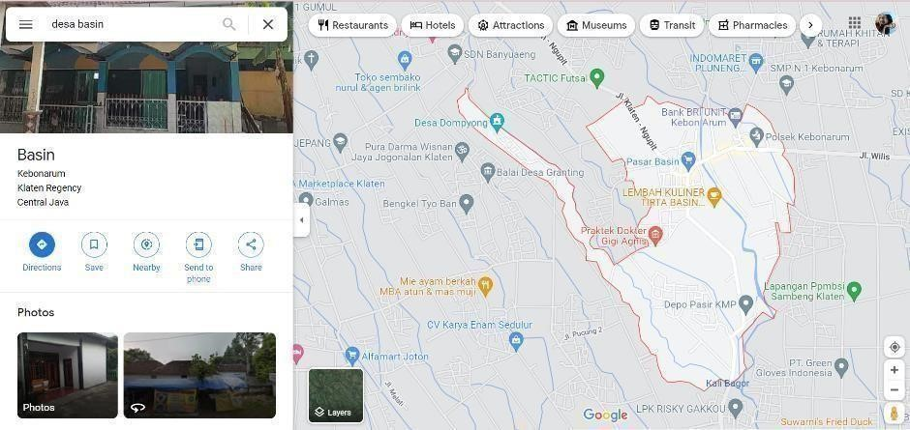

Gambar 2. 1 maps desa basin

    - Struktur Organisasi Sumber Daya Manusia dan Sumber Daya Fisik lainnya
Adapun struktur organisasi dan sumber daya fisik pada Desa Basin Kecamatan Kebonarum Kabupaten Klaten adalah sebagai berikut :

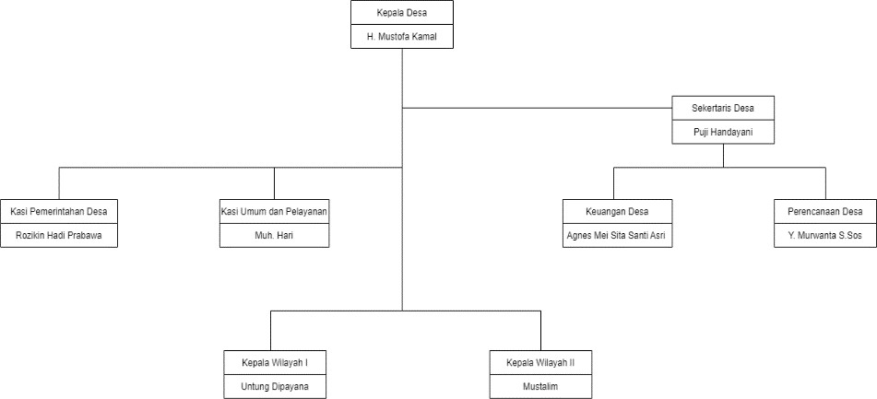

Gambar 2. 2 Struktur Organisasi

Struktur organisasi yang dimiliki oleh Kantor Desa Basin memiliki beberapa
bagian yaitu Kepala Desa Alm Bapak H. Mustofa Kamal, Sekretaris Desa yaitu ibu Puji Handayani. Selanjutnya, terdapat Kepala Wilayah I dan II yaitu Bapak
Untung Dipayana dan Bapak Mustalim. Adapun, Kasi Pemerintahan Desa yaitu
Bapak Rozikin Hadi Prabawa. Selanjutnya, Kasi Umum dan Pelayanan, Bapak
Muh. Hari. Dan, Keuangan Desa yaitu Ibu Agnes Mei Sita Santi Asri. Setelah itu,
Perencanaan Desa yaitu Bapak Y.Murwanta S.Sos
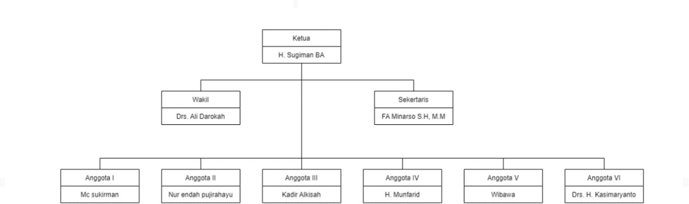
Gambar 2. 3 Struktur Badan Permusyaratan Desa

Struktuk Badan Permusyawaratan Desa yang dimiliki Kantor Desa Basin memiliki beberapa bagian yaitu Ketua Bapak H. Sugiman BA dengan Wakil Bapak Drs. Ali Barokah. Selanjutnya, Sekretaris Bapak FA Minarso S.H, M.M. Adapun beberapa anggota yaitu Anggota I Bapak MC Sukirman, Anggota II Ibu Nur Endah Pujirahayu, Anggota III Bapak Kadir Alkisah, Anggota IV Bapak H. Munfarid, Anggota V Bapak Wibawa, dan Anggota IV Bapak Drs. H. Kasimaryanto.

No | Nama Barang | Jumlah
1 | Komputer | 3
2 | Printer | 2
3 | Mesin fotocopy | 1
4 | Meja | 10
5 | Kursi | 10
6 | Dispenser | 2

Tabel 2. 1 Sumber daya fisik

Sumber daya fisik pada perusahaan digunakan untuk menunjang kinerja pegawai. Sumber daya
fisik pada Kantor Desa Basin dapat dilihat pada Tabel diatas.

E. Gambaran Sistem atau Proses Bisnis pada saat ini
Pada pengembangan website profile Kantor Desa Basin menggunakan proses bisnis kepada masyarakat. Masyarakat mengunjung Kantor Desa setelah itu aparatur Desa menanyakan keperluan datang, setelah masyarakat menjelaskan keperluannya datang ke Kantor Desa, apartur Desa akan memberi layanan sesuai yang diperlukan. Gambaran proses bisnis pada Desa Basin kepada masyarakat dapat dilihat pada gambar berikut :

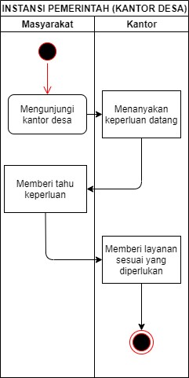
Gambar 2. 4 proses bisnis

BAB III
Tahapan Kegiatan Praktik Magang

- Lokasi Praktik Magang Alamat, Kontak

Alamat Desa Basin : Jl. Deles Indah, Basin, Kec. Kebonarum, Kab. Klaten Contact Person Desa Basin : 081915069704

- Rencana Observasi

  - Interview
Dalam proyek ini saya melakukan wawancara kepada salah satu pegawai kantor desa basin yaitu Ibu Puji Handayani, beliau menjelaskan bahwa website profile desa basin belum sepenuhnya sempurna oleh karena itu, saya diminta untuk membuat desain UI/UX dari fitur-fitur baru serta membantu menambahkan fitur tampilan pelayanan desa.
Data yang akan didapat pada website profile kantor desa basin berupa data untuk menampilkan informasi kegiatan desa dan pelayanan desa. Hal ini menjadi dasar dalam pengembangan website profile kantor desa basin serta mengimplementasikan data tersebut dengan tujuan sebagai wadah bagi masyarakat.

  - Observasi
Observasi dilakukan dengan cara mengamati objek yang sedang diteliti untuk memahami kebutuhan dalam mengembangkan website. Terdapat beberapa kendala yaitu informasi desa yang masih dilakukan secara menual dengan menggunakan speaker masjid.

  - Rancangan Jadwal Kegiatan Praktik Magang
Rancangan kegiatan praktik magang pada Kantor Desa Basin dari tanggal 1 September 2022 hingga 31 November 2022 dapat dilihat sebagai berikut:

NO | HARI/TANGGAL | KEGIATAN
1. | Senin, 05 September 2022 | - Pengenalan lingkungan kerja praktik  - Pengarahan apa saja yang harus dilakukan selama kegiatan magang berlangsung
2. | Senin, 12 September 2022 | - Melakukan observasi  - Melakukan wawancara dengan sekretaris Kantor Desa  Basin yaitu Ibu Puji Handayani
3. | Rabu, 14 September 2022 | - Melakukan analisis desain UI/UX yang akan dibangun adalah Desain UI/UX dari fitur tampilan pelayanan desa, fitur halaman artikel dan fitur tambah kegiatan desa  - Proses pembuatan desain UI/UX Dari hasil analisis yang telah dilakukan dapat melakukan proses pembuatan desain UI/UX menggunakan figma  - Progress pembuatan desain UI/UX selalu saya laporkan kepada Ibu Puji Handayani selaku Sekretaris Desa sekaligus pembimbing lapangan.
4. | Senin, 19 September 2022 | • Proses pembuatan prototype desain UI/UX  Setelah desain UI/UX terbentuk maka akan dilakukan penerapan desain dalam website profile Kantor Desa Basin.
5. | Rabu, 21 September 2022 | • Penyusunan dan pembuatan database fitur-fitur yang akan ditambahkan pada website profile Kantor Desa  Basin
6. | Selasa, 27 September 2022 | • Proses pembuatan fitur tampilan pelayanan desa, fitur halaman artikel, dan fitur tambah kegiatan desa yang akan ditambahkan pada website profile Kantor Desa Basin.
7. | Jum’at, 30 September 2022 | • Penyelesaian website
8. | Rabu, 05 Oktober 2022 | • Mengerjakan laporan magang untuk diserahkan pada pembimbing lapangan sebagai syarat bahwa saya
sudah melakukan kegiatan kerja praktik pada Kantor
Desa Basin

Tabel 3. 1 Kegiatan

BAB IV
Hasil Pelaksanaan Praktik Magang

- Hasil Observasi Magang

    - Proses Bisnis
Setelah website profile Kantor Desa Basin dikembangkan dan admin sudah menambahkan fitur-fitur baru masyarakat dapat dengan mudah mendapatkan informasi-informasi. Jika sudah terpublikasi masyarakat akan lebih mudah melihat informasi terbaru Kantor Desa Basin dengan cara membuka website lalu membuka menu tampilan profile desa. Proses bisnis setelah website telah dikembangkan dapat dilihat pada Gambar sebagai berikut:

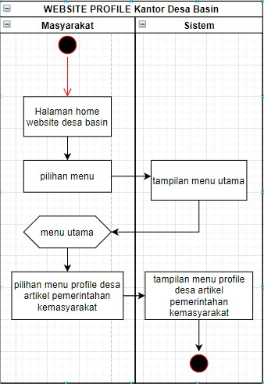
Gambar 4. 1 proses bisnis

    - Rincian Pekerjaan
      - Membuat desain UI/UX pada fitur yang ditambahkan
      - Membuat fitur halaman artikel
      - Membuat fitur kegiatan desa
      - Membuat fitur pelayanan desa

- Pembahasaan Magang

  - Masalah yang ditemukan pada lokasi kerja praktik sebagai topik praktik magang

Website saat ini banyak digunakan sebagai wadah dalam memberikan informasi kepada apartur desa maupun masyarakat, informasi tersebut meliputi kegiatan desa maupun pelayanan yang ada di kantor desa Basin. Website profile kantor desa Basin belum sepenuhnya lengkap dan detail karena fitur-fitur untuk menampilkan informasi data pelayanan desa belum ada. Tidak hanya itu namun desain UI/UX dari fitur tersebut juga belum ada.
Sistem yang dikembangkan nantinya akan memudahkan masyarakat dalam mendapatkan informasi dan dapat memudahkan pegawai kantor desa Basin dalam mengelola data-data.

  - Analisis terhadap hasil observasi
Membuat desain UI/UX dari fitur-fitur pada website profile kantor desa Basin dan membuat fitur pelayanan desa pada website profile, sistem tersebut akan digunakan sebagai media untuk mengelola data pelayanan desa.
Berdasarkan wawancara dari dan observasi yang dilakukan untuk menentukan data-data apa saja yang ingin dibangun di website profile kantor desa Basin. Maka selanjutnya menentukan kebutuhan dari system yang akan digunakan. Seperti Bahasa pemrograman, domain, dan lain sebagainya.

  - Capaian Magang
Capaian kegiatan kerja praktik adalah terbentuknya sistem informasi berbasis website yang lebih menarik dan juga mudah untuk digunakan.
  - Desain UI/UX
    - Desain UI/UX didalam website profile desa basin sebelumnya
      - Tampilan halaman utama
Pada halaman ini user dapat melihat perkembangan pada saat covid dan kegiatan desa.
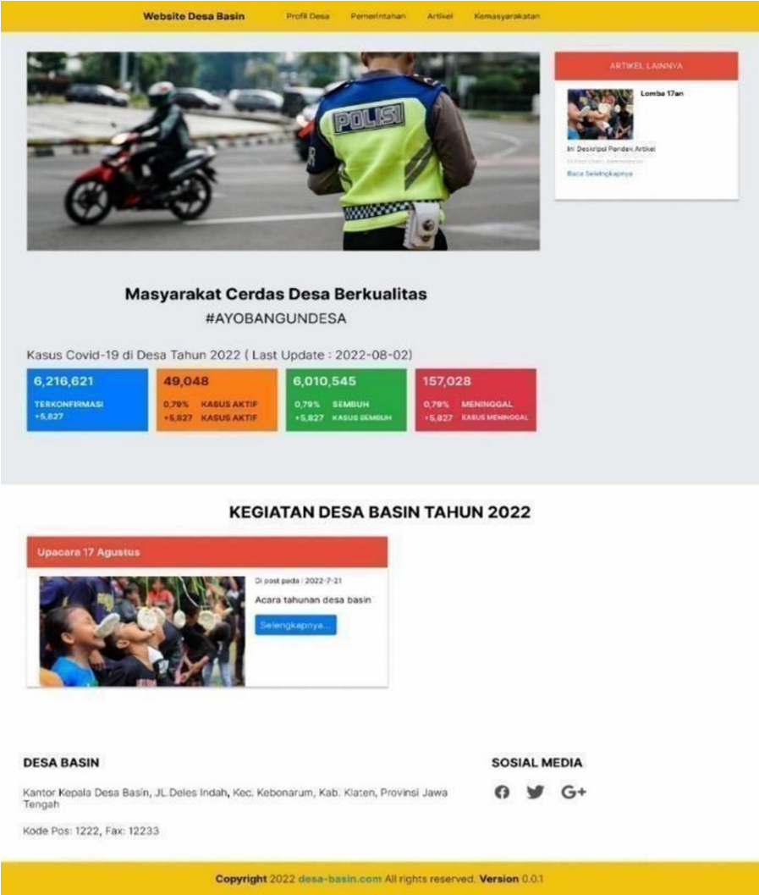
Gambar 4. 2 tampilan halaman utama

      - Tampilan Profile Desa
Pada halaman profile desa, user dapat melihat deskripsi profile dari desa Basin dan user juga dapat melihat lokasi dari desa Basin melalui fitur Google Maps
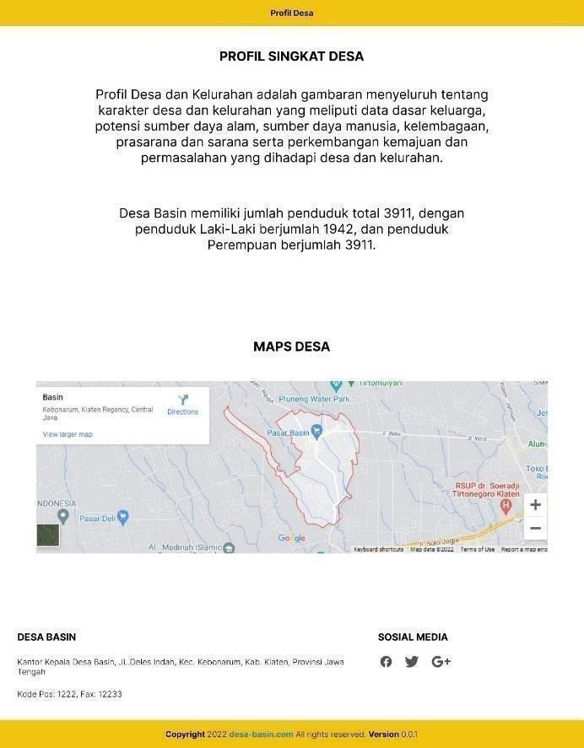

Gambar 4.
3

tampilan pro
file desa

      - Tampilan Sejarah Desa
Pada tampilan sejarah desa terdapat penjelasan singkat tentang desa Basin
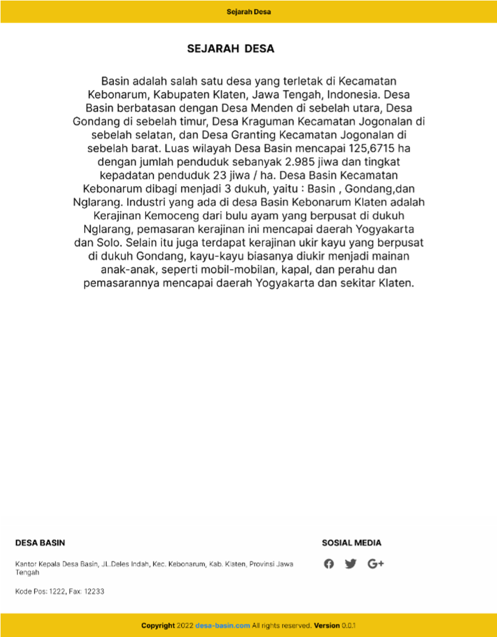
Gambar 4. 4 tampilan sejarah desa

      - Tampilan Visi-Misi
Pada tampilan ini, terdapat deskripsi visi dan misi dari desa Basin.

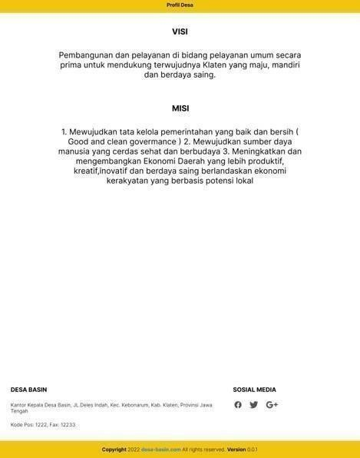

Gambar 4.
5

tampilan visi
-
misi

      - Tampilan Struktur Pemerintahan Desa
Pada tampilan pemerintahan terdapat struktur pemerintahan desa dan struktur badan permusyawaratan desa disertai dengan identitas dan foto masing-masing anggota.
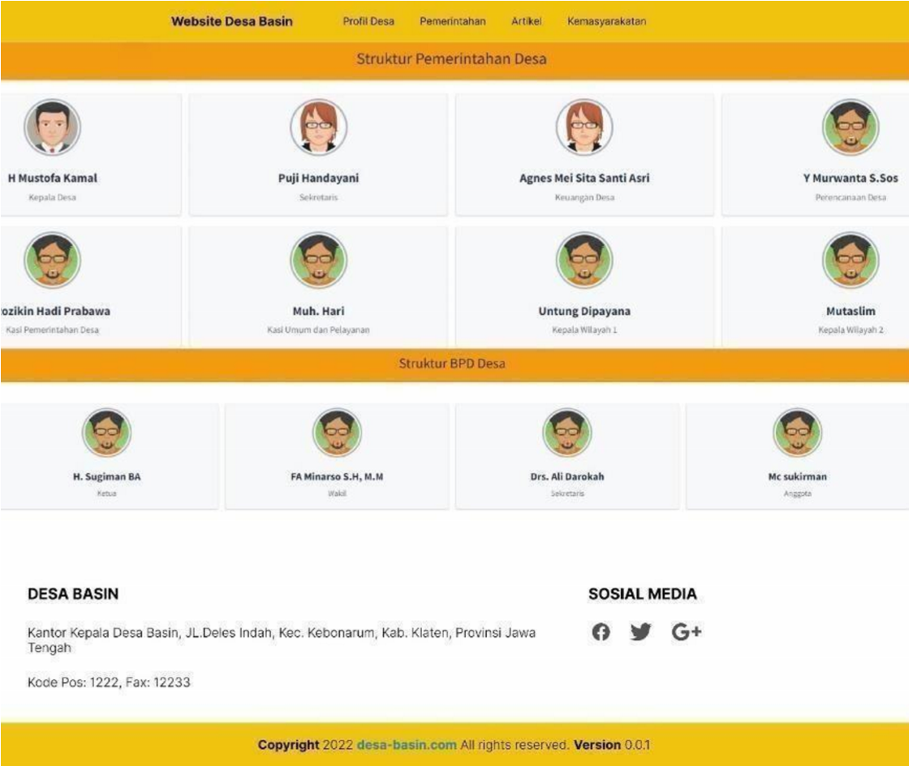
Gambar 4. 6 tampilan struktur pemerintahan desa

    - Desain UI/UX didalam website profile desa Basin sebelum dan sesudah, yang berbeda hanya terdapat fitur-fitur baru yang belum ada. Seperti berikut ini :

      - Tampilan Artikel

Pada tampilan artikel berisi tentang perkembangan saat virus covid-19 pada Kabupaten Klaten dan terdapat artikel mengenai agenda musyawarah perencanaan pembangunan (Musrenbang) tingkat kecamatan kebonarum.
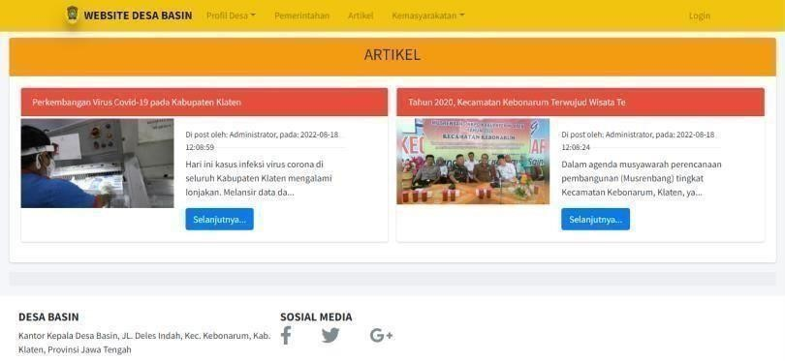

Gambar 4. 7 tampilan artikel

      - Tampilan Kegiatan

Pada tampilan kegiatan, user dapat melihat kegiatan- kegiatan yang terdapat pada desa Basin seperti kegiatan kerja bakti yang dilakukan bersama warga desa membangun lembah tirta, guna memajukan ekonomi warga setempat membangun beberapa toko diarea tersebut dan terdapat kegiatan vaksinasi bersama bidan desa yang dilakukan di Kantor Desa Basin.
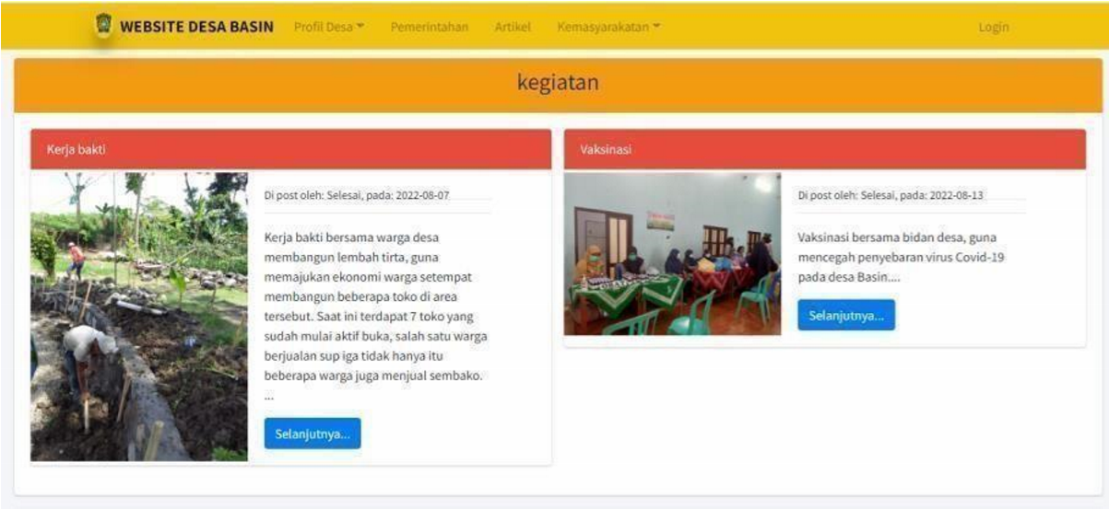
Gambar 4. 8 tampilan kegiatan

      - Tampilan Pelayanan Desa

Pada tampilan ini, user dapat melihat pelayanan yang ada di desa Basin seperti pelayanan pembuatan surat,
kependudukan dan kemasyarakat, pengantar pencatatan, dan pemberian bantuan.
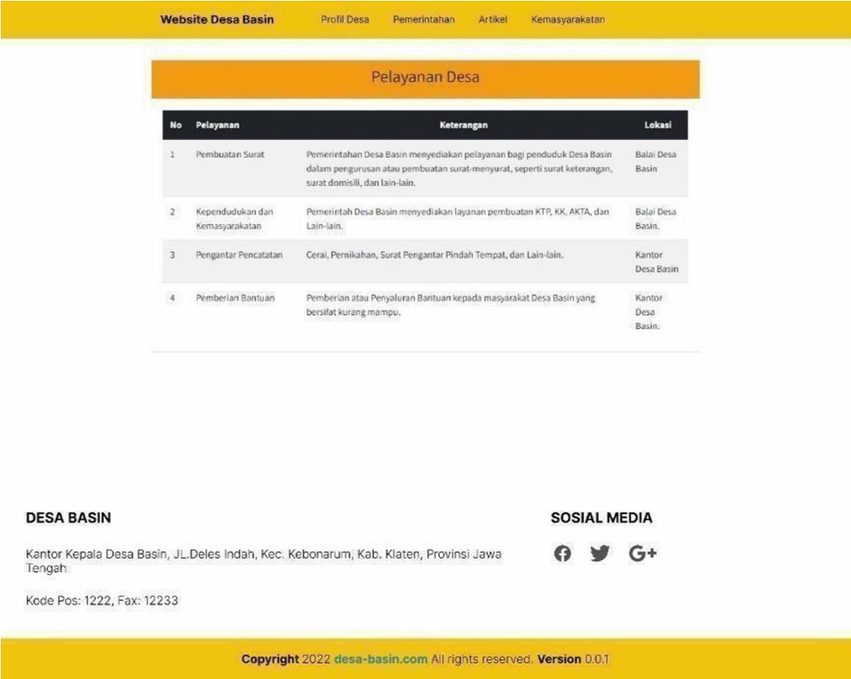
Gambar 4. 9 tampilan pelayanan desa

5. Pengujian Sistem
Setelah penulis membuat desain UI, kemudian desain diserahkan kepada pihak admin website profile desa Basin. Kemudian penulis melakukan pengujian sistem dengan metode UEQ. Berikut hasil dari pengujian tersebut:
UEQ merupakan salah satu metode pengukuran user experience dengan menggunakan User Experience Questionnaire, dimana pengukurannya dianggap memberikan keuntungan yang lebih karena dapat memberikan hasil pengukuran yang komprehensif terhadap pengalaman pengguna.

- Quisioner
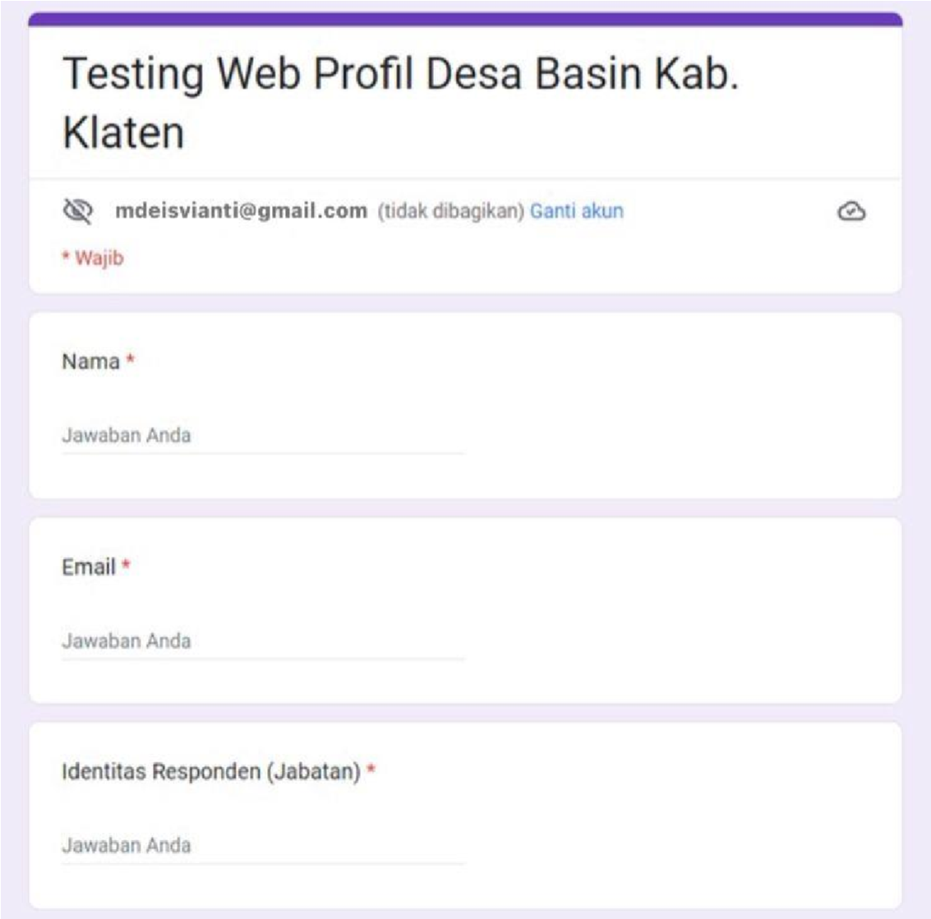
Gambar 4. 10 Quisioner

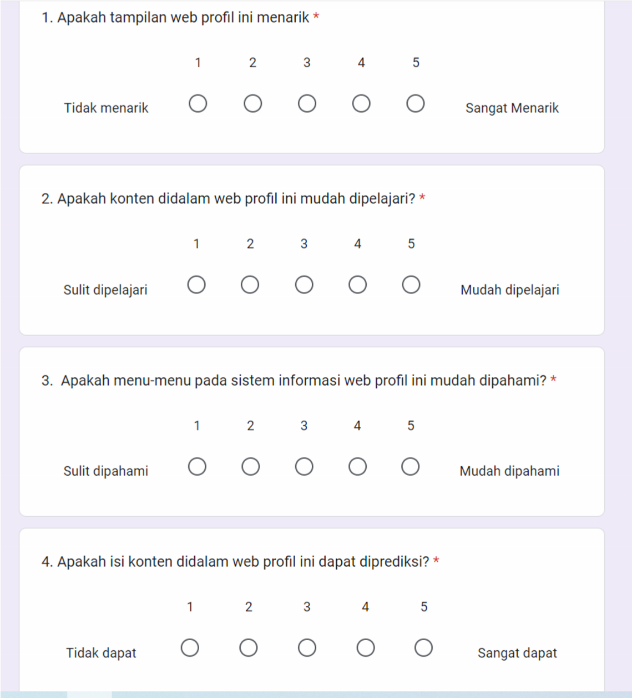
Gambar 4. 11 Quisioner

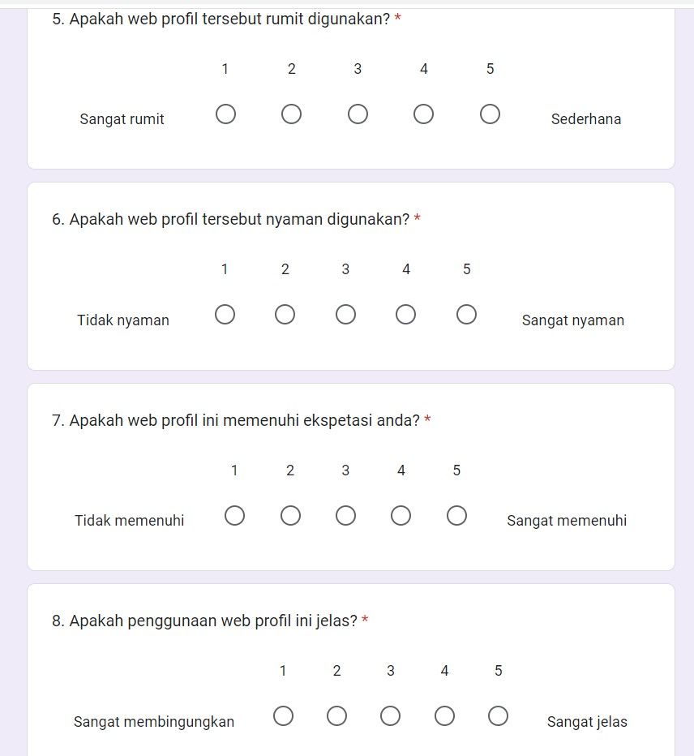
Gambar 4. 12 Quisioner

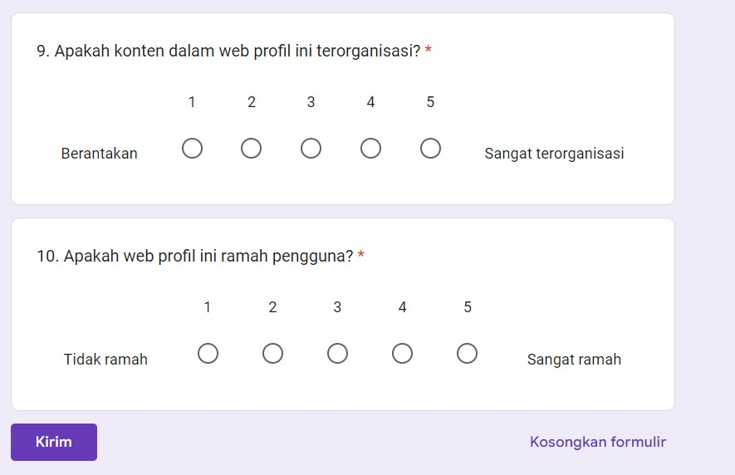
Gambar 4. 13 Quisioner

- Hasil Pengujian
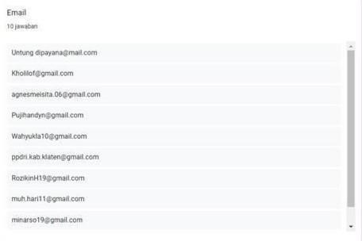
Gambar 4. 14 Hasil quisioner

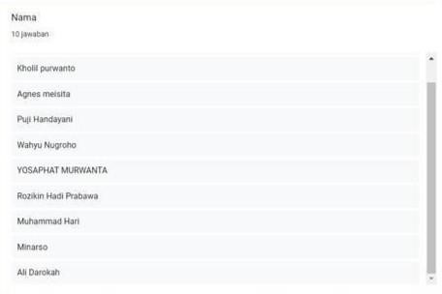
Gambar 4. 15 hasil quisioner

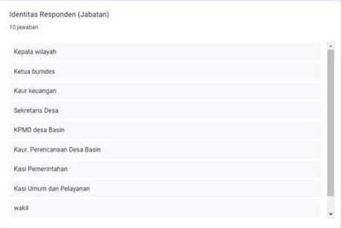
Gambar 4. 16 hasil quisioner

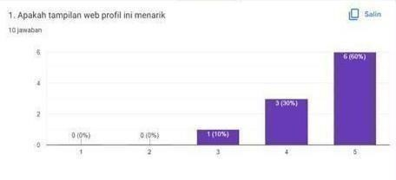
Gambar 4. 17 hasil quisioner

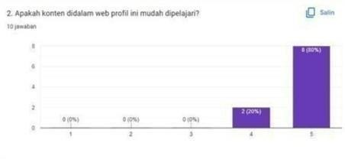
23

Gambar 4. 18 hasil quisioner
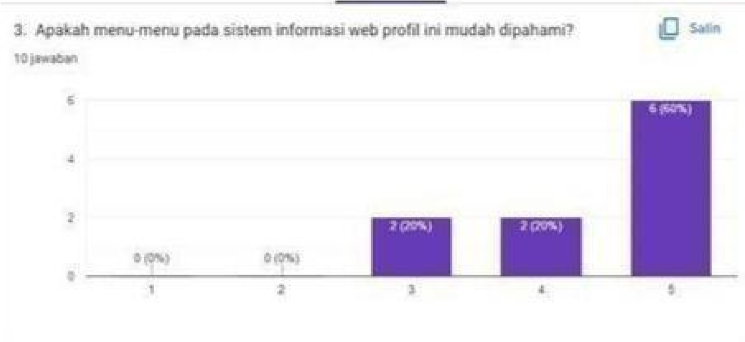
Gambar 4. 19 hasil quisioner

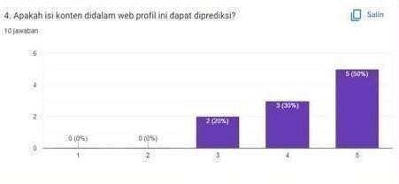
Gambar 4. 20 hasil quisioner
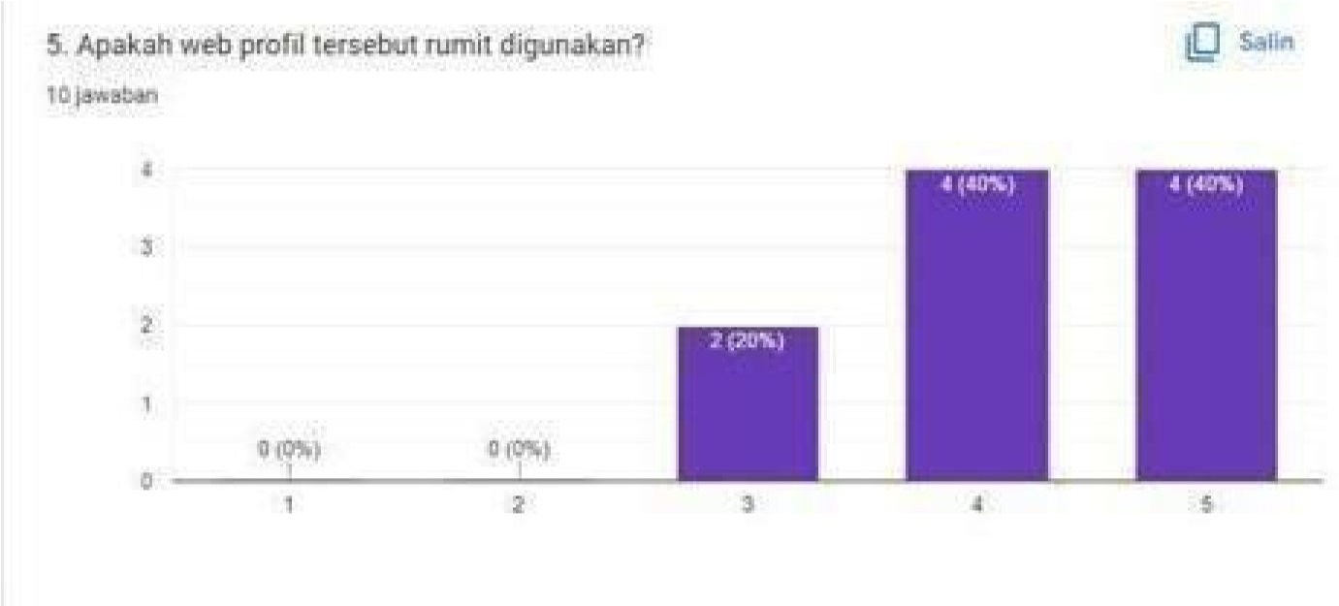
Gambar 4. 21 hasil quisioner

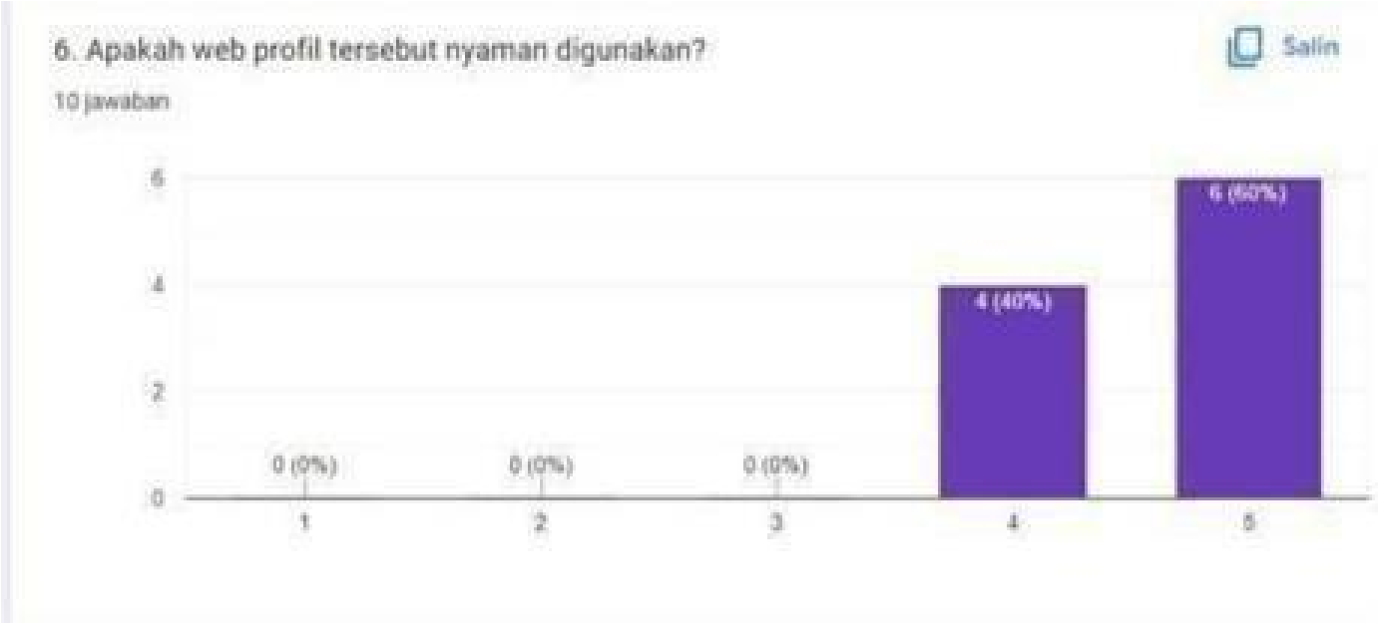
Gambar 4. 22 hasil quisioner

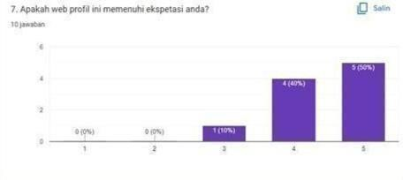
Gambar 4. 23 hasil quisioner

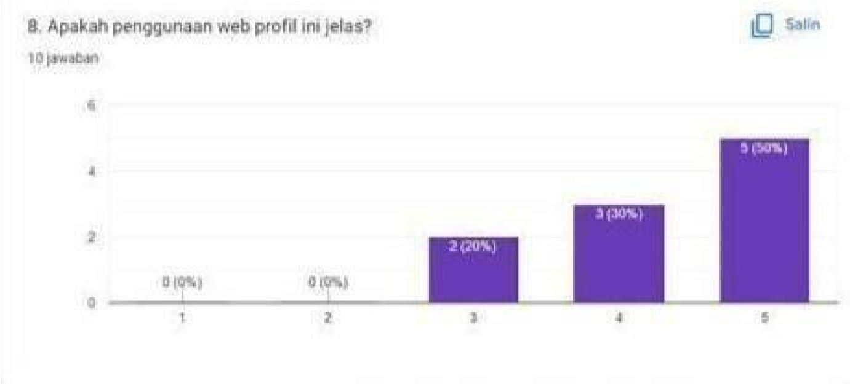
Gambar 4. 24 hasil quisioner

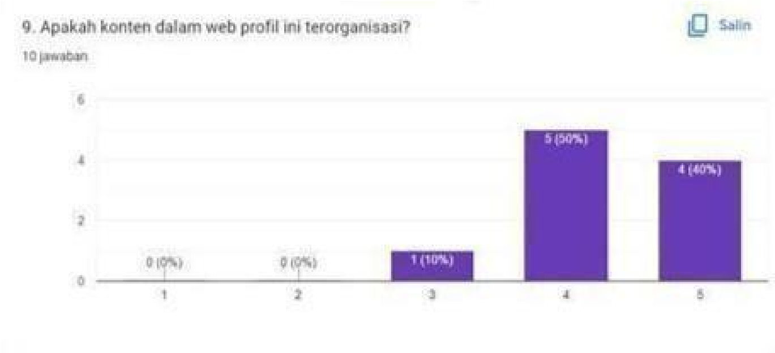
Gambar 4. 25 hasil quisioner

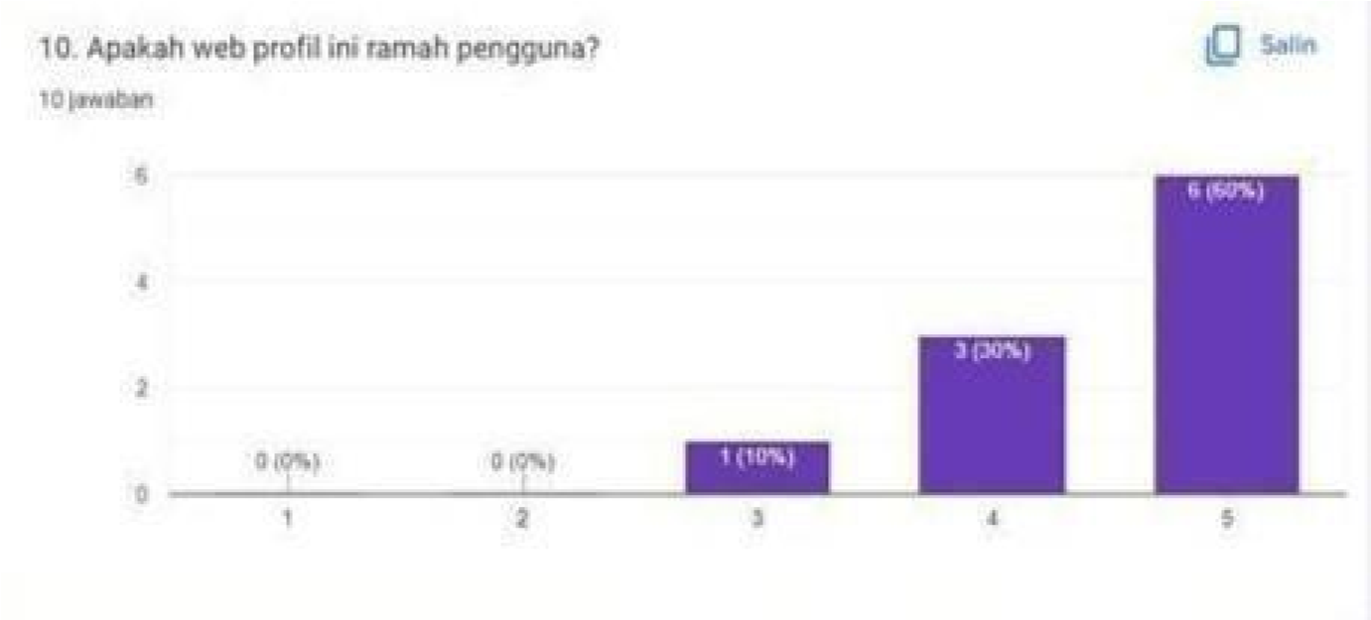
Gambar 4. 26 hasil quisioner

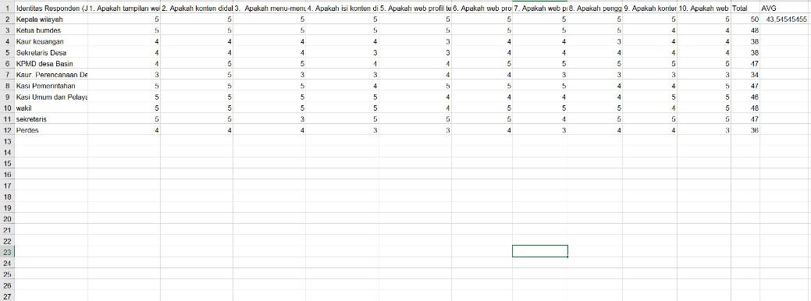
Gambar 4. 27 hasil rata-rata quisioner

Dari quisioner yang telah disebarkan, didapatkan 11 responden yang telah mengisi quisioner tersebut dan total keseluruhan atribut memilik nilai penerimaan rata-rata diatas nilai 30 yaitu 43,5 dari total nilai maksimal 50, sehingga dapat dikatakan bahwa desain website profile desa Basin yang telah dibuat telah memiliki nilai aspek Usability dan bisa digunakan oleh semua kalangan dikarenakan mudah dipelajari serta dimengerti oleh pengguna.

6. Keberlanjutan
Dari pihak mahasiswa Universitas Ahmad Dahlan mengajukan kerja sama dan diterima oleh pihak Kantor Desa Basin yaitu jajaran pegawai kantor desa basin yang nantinya dapat membantu mahasiswa selanjutnya dalam melaksanakan kerja praktik sebagai syarat dalam perkuliahan semeter 7.
BAB V
Penutup

- Kesimpulan

Berdasarkan pembahasan pembuatan web profil Desa Basin yang telah dirancang, maka dapat diambil beberapa kesimpulan sebagai berikut.
    - Pembuatan web profil Desa Basin dibuat untuk mempermudah masyarakat dalam memperoleh informasi sehingga mempermudah aparatur desa dalam melakukan tugasnya.
    - Fitur-fitur dalam sistem web profil ini membantu pihak aparatur desa dalam memberi informasi penting dan mempublikasikan agenda kerja desa.

- Saran

Saran yang dapat diberikan untuk mengembangkan website profile desa yaitu:

  - Saran untuk penulis/penyusun yang akan datang, dalam pembuatan webblog dalam pembuatan webblog serupa dapat merancangsistem informasi berbasis web yang lebih lengkap dengan menambahkan fitur lain seperti upload dokumen dan meminta tanda tangan digital dokumen penting secara online yang bisa di unduh dan mudah diakses oleh masyarakat, sehingga menjadi website yang lebih kompleks. Agar website bekerja dengan baik maka perlu dilakukan pemeliharaan secara berkala terhadap software. Pemeliharaan dapat berupa pengecekan data, pengawasan, dan perbaikan serta perlindungan program dari gangguan atau kerusakan lainnya.
  - Bagi akademis dan rekan-rekan mahasiswa dalam mengerjakan pengabdian masyarakat khususnya sistem informasi berbasis web diharapkan dapat menciptakan aplikasi yang tidak hanya memiliki nilai estetika yang bagus tetapi juga mempunyai nilai manfaat yang dapat digunakan oleh institusi terkait dalam hal penyampaian informasi lewat media internet. Tidak hanya sebagai wujud pengabdian kepada masyarakat, tetapi lebih kepada penerapan ilmu yang bermanfaat.

Lampiran

- Surat Keterangan Selesai Praktik Magang

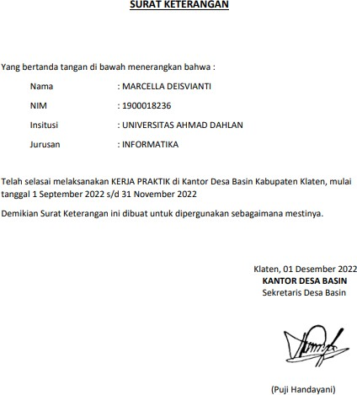

- Penilaian Pembimbing Lapangan

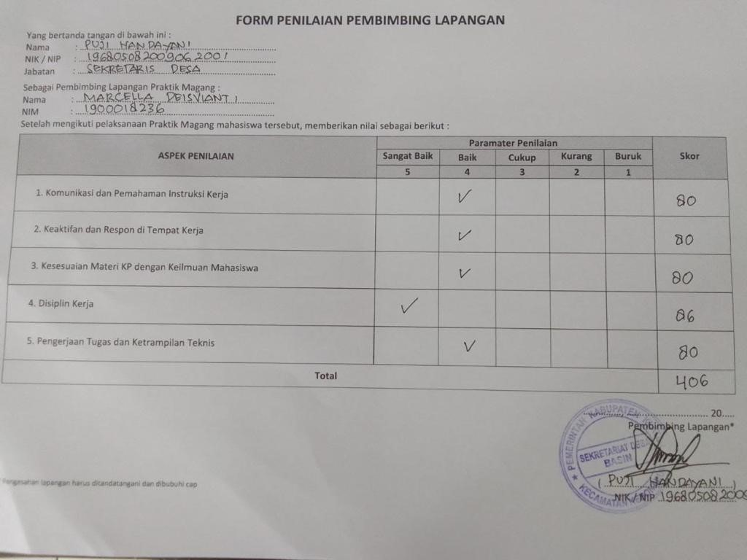
- Lokasi KP

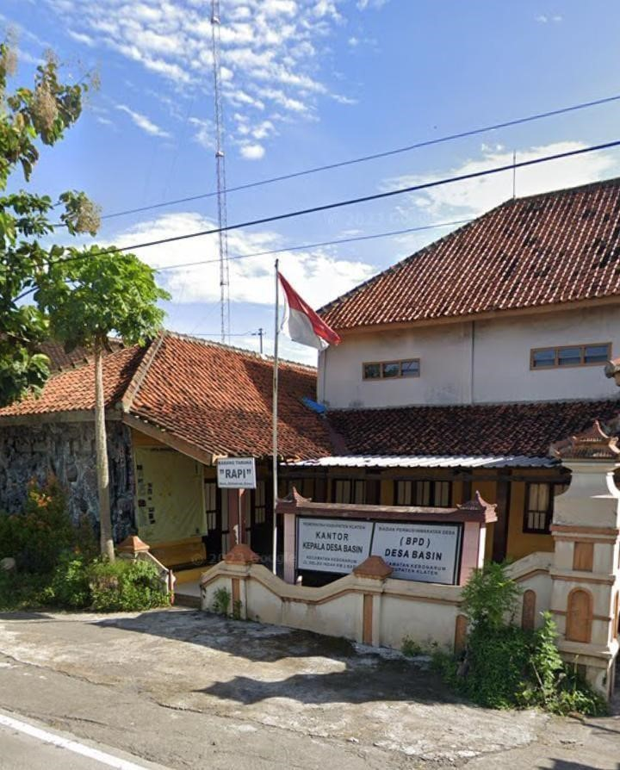

- Dokumentasi

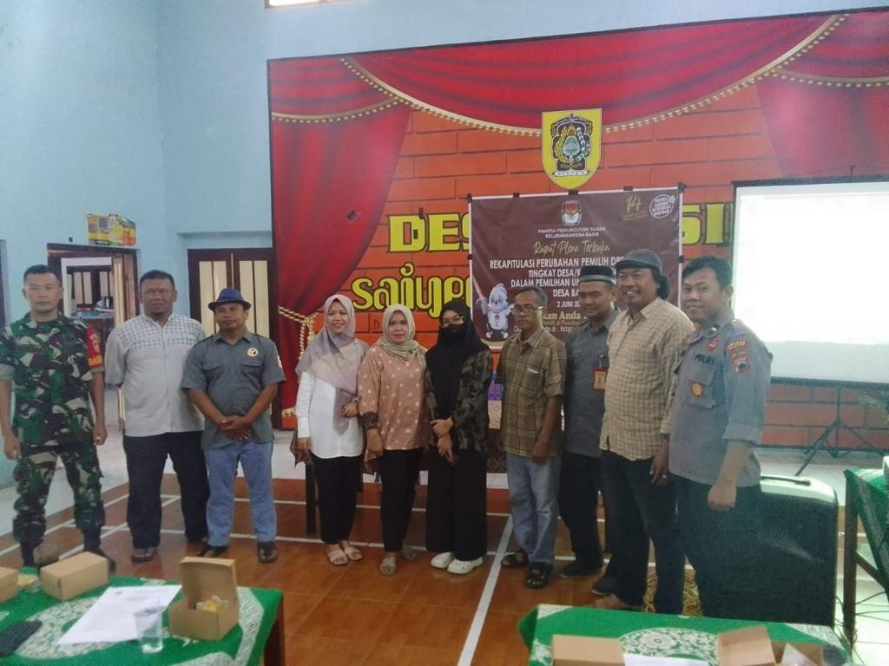
- Logbook

LOG BOOK PRAKTIK MAGANG MAHASISWA
PROGRAM STUDI S1 INFORMATIKA T.A 2022 / 2023 (WAJIB DIISI DAN MASUK DALAM PENILAIAN)
Nim | 1900018236
Nama Mahasiswa | : Marcella Deisvianti
Judul Praktik Magang | : Laporan Kerja Praktik Pengembangan Website Profile Kantor Desa Basin Kabupaten Klaten
Dosen Pembimbing | : Rusydi Umar S.T., M.T., Ph.D.
Pembimbing Lapangan | : Puji Handayani

Petunjuk Pengisian Log Book
  - Log book di isi per minggu
  - Log book ditulis tangan
  - Setiap kegiatan di paraf oleh pembimbing lapangan/ dosen pembimbing Praktik Magang
  - Log book per minggu di paraf oleh dosen pengampu kelas Praktik Magang
  - Jumlah bimbingan minimal 4x

Logbook Minggu 4 sd 7 (sebelum UTS)

No | Kegiatan dan Lokasi Praktik Magang | Waktu Pelaksanaan |  | Hasil | Kendala, Rencana  Perubahan  (Jika ada) | Paraf  Pembimbing Lapangan | Paraf Dosen  Pembimbing  Praktik  Magang
 |  | Hari/TGL | Jam Durasi
1.  2. | Observasi dan wawancara dengan pembimbing  Melakukan analisis desain  UI/UX yang akan dibangun | Senin, 05  September  2022  Senin, 12  September  2022 | 09.00-  14.00  09.00-  14.00 | Melakukan observasi serta wawancara dengan Ibu Puji  Handayani selaku sekretaris Desa Basin yang sekaligus menjadi pembimbing lapangan.  Desain yang akan dibangun adalah desain UI/UX dari fitur tampilan artikel, fitur kegiatan desa, dan fitur pelayanan desa. Sistem yang akan dikembangkan adalah website profile Kantor Desa Basin.

3.  4.  5.  6.  7.  8.  9. | Proses pembuatan desain UI/UX  Proses pembuatan desain  UI/UX  Penyusunan dan pembuatan desain fitur tampilan artikel  Penyusunan dan pembuatan desain fitur kegiatan desa  Penyusunan dan pembuatan desain fitur pelayanan desa  Proses penyelesaian desain website  Mengerjakan laporan magang | Rabu, 14  September  2022  Senin, 19  September  2022  Rabu, 21  September  2022  Selasa, 27  September  2022  Jum’at, 30  September  2022  Senin, 03  Oktober  2022  Rabu, 05  Oktober  2022 | 09.00-  14.00  09.00-  14.00  09.00-  14.00  09.00-  14.00  09.00-  14.00  09.00-  14.00  09.00-  14.00 | Membuat desain UI/UX dengan menggunakan figma.  Membuatan desain UI/UX fitur tampilan artikel, fitur kegiatan desa, dan fitur pelayanan desa.  Responsi progress dan evaluasi.  Membuat fitur tampilan artikel yang akan dikembangkan  menggunakan figma  Membuat fitur kegiatan desa yang  akan dikembangankan  menggunakan figma  Membuat fitur pelayanan desa yang akan dikembangkan  menggunakan figma  Proses penyelesaian desain website dan revisi desain UI/UX.  Mengerjakan laporan magang untuk diserahkan Kantor sebagai syarat Bahwa sudah melaksanakan magang pada Kantor Desa Basin

Catatan Pembimbing Lapangan/Dosen Pembimbing Praktik Magang / Dosen Pengampu Kelas Praktik Magang:
.....................................................................................................................................................................................................................................
.....................................................................................................................................................................................................................................
.....................................................................................................................................................................................................................................
.....................................................................................................................................................................................................................................
..................................................................................................................................................................................................................................... .....................................................................................................................................................................................................................................

Yogyakarta, 26 Juli 2023

Dosen Pengampu Kelas Praktik Magang Mahasiswa

(...........................................................) | (Marcella Deisvianti)

